目 录

1 项目背景与概述 1

1.1 项目背景 1

1.2 项目概述 1

2 需求分析 3

2.1 功能需求 3

2.2 用户需求 3

2.2.1 使用者需求 3

2.2.2 平台管理者需求 4

2.3 系统性能需求 4

3 概念设计 6

3.1 实体设计 6

3.2 联系设计 8

3.3 E-R图设计 10

4 逻辑设计 11

4.1 关系模型设计 11

4.2 关系表设计 11

4.3 第三范式满足判断 12

5 物理设计 14

5.1 数据存储 14

5.2 数据索引 14

5.2 数据备份与恢复 14

5.2 数据安全 14

# 1 项目背景与概述

## 1.1 项目背景

海洋是地球上最广阔的水体的总称，总面积约占地球表面积的71%。海洋是地球上真正的生命摇篮，最早的生命就产生于海洋，其所有的化学资源、矿产资源、动力资源和生物资源都对人类的生产生活带来重要的影响，换言之，海洋是人类生存不可或缺的资源。然而，随着人类活动的加剧，海洋环境面临着日益严峻的污染问题。

近些年来，随着日本核污水排入大海，全人类对海洋保护的意识再度上升。面对海洋环境的严重污染，海洋资源的过度开发利用，不少沿海国家和地区相继建立起为数众多的各种类型的海洋保护区，旨在复原海洋本来的面貌。然而，海洋污染的源头多样且复杂，涉及工业排放、农业径流、航运活动、石油泄漏以及大量的塑料垃圾。这些污染物不仅破坏了海洋生态系统，还严重威胁到人类的健康和经济活动。

海洋污染监测是海洋环境保护的重要组成部分。它不仅可以帮助我们了解污染的现状和趋势，还能为污染防治措施的制定提供科学依据。通过监测海洋中的化学污染物浓度、塑料垃圾分布、油污以及其他污染物，我们可以及时发现污染源，评估污染的影响，并采取相应的治理措施。

然而，海洋环境的测量和监测比较困难，传统的方法往往需要大量的人力和物力投入，且监测范围和频率有限。随着科技的进步，基于卫星遥感、浮标传感器和无人机等技术的现代海洋污染监测手段应运而生。这些技术可以提供更加全面、实时和高效的海洋污染监测数据。

本项目旨在设计并开发一个海洋污染监测系统，该系统能够实时收集和分析海洋污染数据，提供污染源跟踪和污染状况评估，为政府、科研机构和公众提供决策支持。通过先进的数据处理和分析技术，系统将整合多种数据来源，实现海洋污染的全面监测和预警，帮助我们更好地保护海洋环境，确保其资源的可持续利用。

## 1.2 项目概述

本项目是一款基于关系型数据库模型设计的海洋污染监测系统，旨在为政府、科研机构和普通用户提供全面的海洋污染监测和分析服务。系统能够实时收集和分析各种海洋污染数据，包括化学污染物浓度、塑料垃圾分布、油污等，并通过先进的数据处理和分析技术，实现海洋污染的全面监测和预警。

海洋污染数据的采集来源于多种传感器和数据源，包括卫星遥感、浮标传感器和现场调查等。系统会将收集到的数据进行清洗和预处理，确保数据的质量和一致性，并存储在高效的数据库系统中。用户可以通过系统查询实时和历史的污染数据，获取详细的污染状况和趋势分析。

此外，系统还提供污染源跟踪功能，通过分析污染数据，识别主要污染来源和扩散路径，帮助相关部门制定污染防治措施。系统的可视化工具可以生成污染热图、趋势图等，为用户提供直观的污染状况展示。

海洋污染监测系统的主要用户包括政府监管部门、海洋科研人员和普通公众。政府监管部门可以利用系统提供的监测数据和分析结果，及时发现和处理污染事件，制定有效的环境保护政策。海洋科研人员可以利用系统的数据库进行科学研究，分析污染对海洋生态的影响，提出治理方案。普通公众可以通过系统了解海洋污染状况，提高环保意识，并反馈对海洋保护的建议。

系统还支持多级用户管理和权限控制，确保数据的安全性和访问的便捷性。系统的维护和更新也非常便捷，定期更新数据处理算法和功能模块，确保系统的稳定运行和数据的准确性。

综上所述，本项目通过构建一个高效、实时、全面的海洋污染监测系统，为海洋环境保护提供了有力支持，帮助各方及时了解污染状况，采取有效措施，保护海洋生态环境，实现可持续发展。

# 2 需求分析

## 2.1 功能需求

### 2.1.1 系统功能概述

海洋污染监测系统旨在实现对海洋污染状况的全面监测和分析，其主要功能包括数据采集与处理、数据存储与管理、实时监测与预警、污染源跟踪、数据可视化、用户管理和系统维护与更新。

系统首先通过各种传感器和数据源（如卫星遥感、浮标传感器和现场调查）收集海洋污染数据，包括化学污染物浓度、塑料垃圾分布和油污等信息。收集到的数据经过清洗和预处理后，确保其质量和一致性，然后存储在一个高效的关系型数据库中。该数据库支持大规模数据的高效存储和查询，为后续的数据处理和分析提供基础。

在数据存储之后，系统能够对海洋污染数据进行实时监测，通过数据分析和建模预测潜在的污染事件，并向相关用户发送预警信息，帮助他们及时采取应对措施。系统还提供污染源跟踪功能，通过分析污染数据，识别主要污染来源和扩散路径，从而帮助相关部门定位污染源，制定有效的污染防治措施。

数据可视化是系统的一个重要功能，提供多种可视化工具，如污染热图、趋势图和报告生成等，帮助用户直观地理解和分析污染状况。用户可以根据需要生成不同形式的报告，进行详细的污染状况分析和评估。

系统支持多级用户管理和权限控制，确保不同级别的用户能够访问和操作相应的数据和功能。用户包括政府监管部门、海洋科研人员和普通公众，他们可以通过系统获取实时和历史的污染数据，了解污染状况，进行科学研究，并反馈对海洋保护的建议。

最后，系统具备强大的维护和更新功能，通过定期更新数据处理算法和功能模块，确保系统的准确性和稳定性。系统监控功能实时监控系统性能，日志管理记录系统操作日志，便于故障排查和系统优化，确保系统长期稳定高效运行。通过这些功能的综合运作，海洋污染监测系统为海洋环境保护提供了有力支持，帮助各方及时了解污染状况，采取有效措施，保护海洋生态环境，实现可持续发展。

## 2.2 用户需求

### 2.1.1 使用者需求

海洋污染监测系统的用户主要分为科研人员和其他海洋作业领域的人员。科研人员主要关注获取准确、详细的海洋污染数据及其时间序列分析，以支持他们在环境科学、生态学和污染治理等领域的研究。他们需要一个能够提供历史数据和实时数据的平台，这些数据不仅要包括污染物浓度和分布，还要包括污染变化的趋势、模式和潜在的影响因素。此外，这个平台应该能够让科研人员根据不同的地理位置、时间范围和其他相关参数自定义查询，并且能导出数据以便于进一步分析。高级功能，如数据可视化工具和污染预测模型的接入，也是他们所需要的，以便他们能够更直观地理解数据和预测结果，从而更好地进行科学研究。

其他海洋作业人员需要一个易于操作的系统，能够提供快速准确的海洋污染信息和预警。例如，海洋环保组织需要实时监测污染状况，以便及时采取清理措施。渔业从业者需要了解污染对渔场的影响，以制定合理的捕捞计划，避免捕捞受到污染的海产品。航运公司则需要了解航线附近的污染状况，以确保航行安全。通过监测平台提供的数据，相关人员可以提前做出调整，避免资源浪费和生态破坏。此外，他们还需要这个平台能提供易于理解的报告和警报，以便他们能及时作出响应，制定和调整相关的政策和措施。

### 2.2.2 平台管理者需求

平台管理者需要高效的系统维护工具和监控功能。他们需要能够监测系统的健康状况，包括硬件性能、软件运行状况、数据处理流程和用户活动。这样他们可以及时发现并解决任何问题，确保平台的稳定运行。此外，随着技术的发展和用户需求的变化，平台管理者还需要方便的工具来升级系统、部署新功能和优化性能。

数据管理是另一个重要需求。他们需要能够有效地管理和维护庞大的海洋污染数据集，包括数据收集、存储、备份、恢复和安全管理。为了确保数据的准确性和可靠性，他们还需要工具来监控数据质量，及时发现并纠正任何错误或不一致。此外，管理者还需要能够管理用户账户和权限，在后台管理用户的数据，跟踪用户的使用情况和收集用户反馈。

通过满足这些需求，海洋污染监测系统可以确保其功能的全面性和可靠性，为科研人员和其他海洋作业人员提供强有力的支持，同时确保平台的高效运行和数据安全管理。

## 2.3 系统性能需求

海洋污染监测系统需要满足高性能的要求，以确保其能够高效、可靠地运行，并提供优质的用户体验。首先，系统必须具有迅速的响应速度，即使在高并发访问的情况下，也应保持较短的响应时间。页面加载时间应控制在2秒以内，数据查询响应时间应控制在1秒以内。为了处理大规模的数据集，无论是实时数据处理还是历史数据分析，系统都应能快速、高效地完成任务，确保数据的及时性和准确性。

扩展性是另一个关键性能需求。系统应具备良好的扩展性，能够随着用户数量和数据量的增长进行平滑扩展。无论是硬件扩展（如增加服务器）还是软件扩展（如增加功能模块），系统都应能够快速适应变化，保持稳定运行。同时，系统应具备高容错性，能够在硬件故障、软件错误或网络问题等情况下保持稳定运行。通过冗余设计、自动备份和快速恢复机制，确保系统的高可用性和数据的安全性。

安全性方面，系统必须确保数据的安全性和用户隐私保护。通过多层次的安全措施，包括数据加密、访问控制、身份验证、防火墙等，防止未经授权的访问和数据泄露。此外，系统还应定期进行安全审计和漏洞扫描，及时修补安全漏洞。稳定性也是系统性能需求的重要方面，系统应能够长时间稳定运行，避免因软件故障或硬件故障导致的宕机和数据丢失。通过可靠的监控和维护机制，及时发现和解决潜在问题，确保系统的持续稳定运行。

页面美观是提升用户体验的重要因素。系统的用户界面应美观大方，提供良好的用户体验。通过简洁、直观的设计，确保用户能够方便、快速地获取所需信息和功能。界面应支持响应式设计，确保在各种设备和屏幕尺寸下都能良好显示。最后，系统设计应考虑到未来的维护和更新，提供简便的维护工具和明确的维护流程。系统应具备自动化测试和部署能力，确保在进行功能更新或修复时不会影响系统的正常运行。

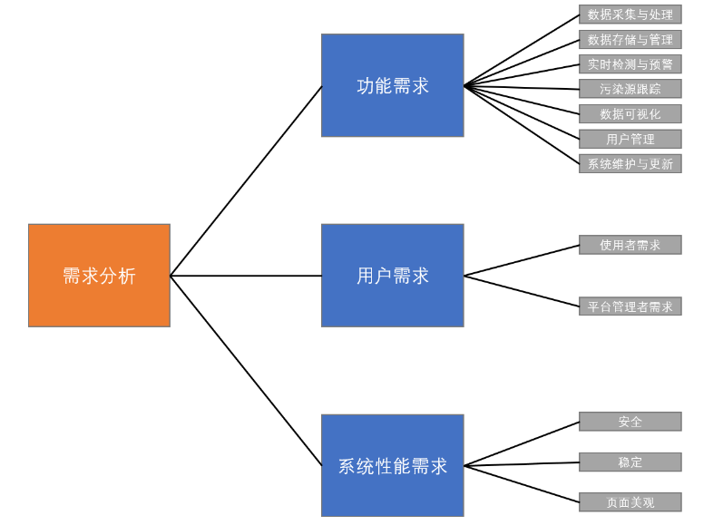通过满足上述性能需求，海洋污染监测系统能够确保其高效、安全、稳定地运行，并为用户提供优质的使用体验。

# 3 概念设计

## 3.1 实体设计

### 3.1.1 污染记录实体

污染记录实体存储了海洋中的各种污染信息，包括日期、时间、污染类型、污染程度等。字段包括污染记录ID、日期、时间、位置ID、污染类型、污染程度、污染源和检测机构ID。主键是污染记录ID。污染记录实体图如图3.1所示。

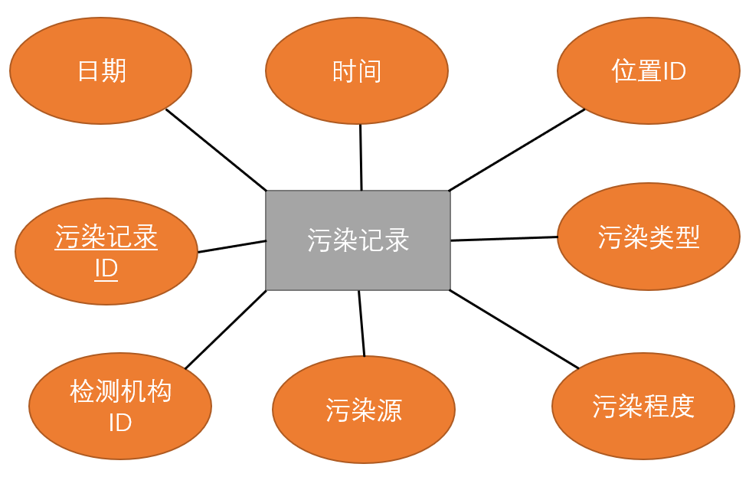

图3.1 污染记录实体图

### 3.1.2 地理位置实体

地理位置实体存储了污染记录的地理位置信息，包括经度、纬度和描述。字段包括地理位置ID、经度、纬度和描述。主键是地理位置ID。地理位置实体图如图3.2所示。

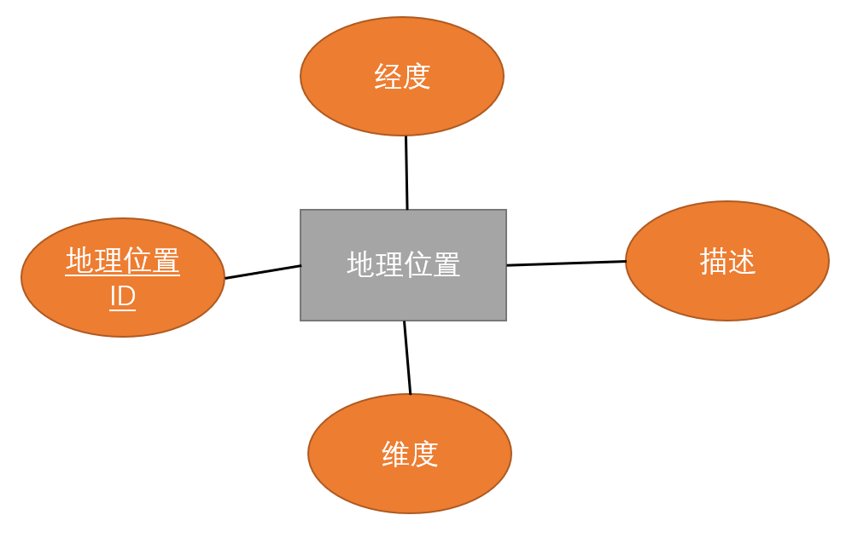

图3.2 地理位置实体图

### 3.1.3 检测机构实体

检测机构实体存储了负责污染检测的机构信息，包括机构名称、地址和联系方式。字段包括检测机构ID、机构名称、地址和联系方式。主键是检测机构ID。检测机构实体图如图3.3所示。

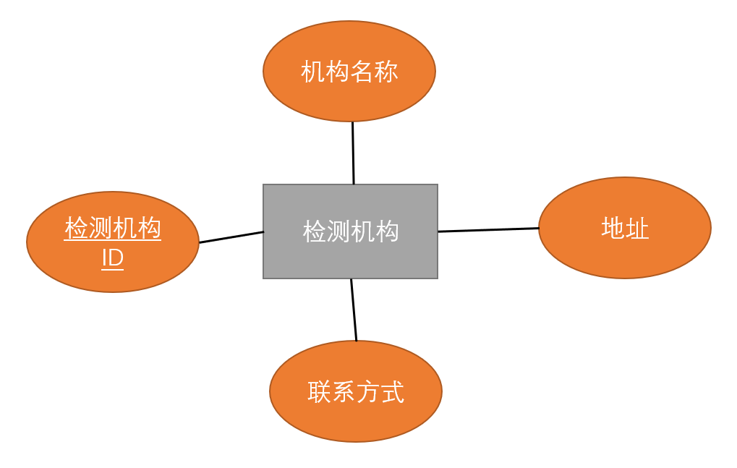

图3.3 检测机构实体图

### 3.1.4 用户实体

用户实体存储了使用系统的用户信息，包括用户名、密码和用户角色。字段包括用户ID、用户名、密码和身份。主键是用户ID。用户实体图如图3.4所示。

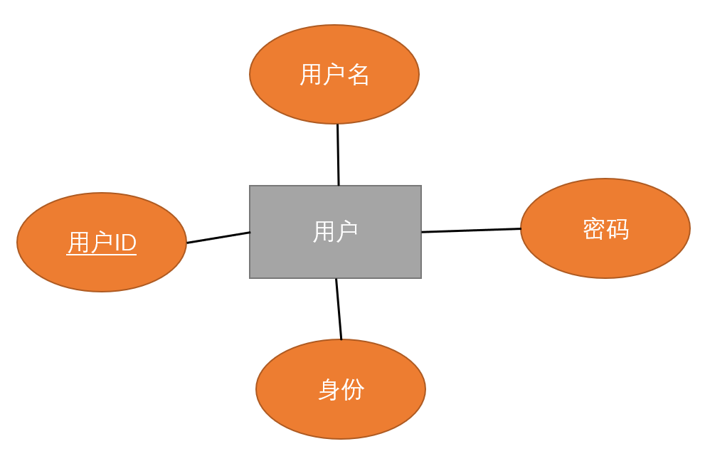

图3.4 用户实体图

### 3.1.5 管理员实体

管理员实体存储了系统管理员的信息，包括用户名和密码。字段包括管理员ID、用户名和密码。主键是管理员ID。

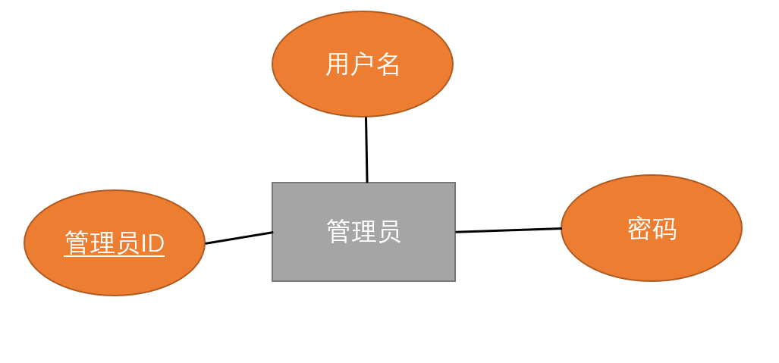

图3.5 管理员实体图

## 3.2 联系设计

### 3.2.1 污染记录实体与地理位置实体之间的联系

联系类型：多对一。

联系描述：一个地理位置可以有多条污染记录，但一条污染记录只能对应一个地理位置。污染记录与地理位置之间联系的E-R图如图3.6所示。

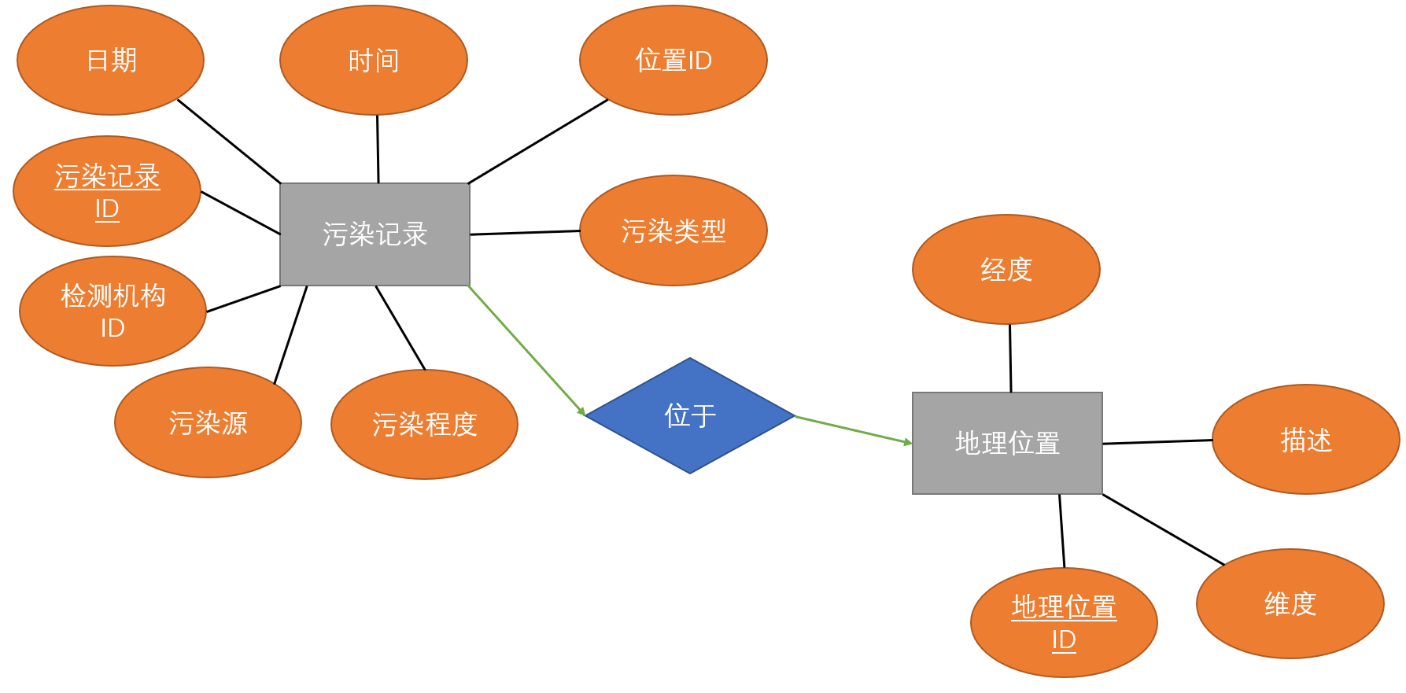

图3.6 污染记录与地理位置之间联系的E-R图

### 3.2.2 污染记录实体与检测机构实体之间的联系

联系类型：多对一。

联系描述：每个检测机构可以生成多条污染记录，但每条污染记录只对应一个检测机构。污染记录与检测机构之间联系的E-R图如图3.7所示。

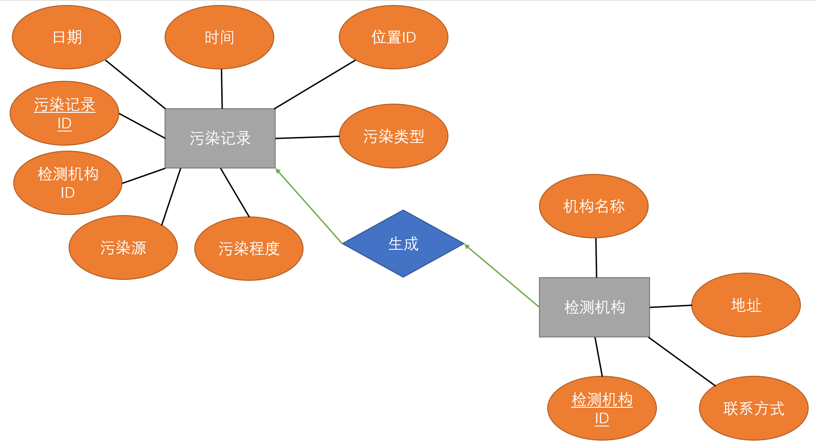

图3.7 污染记录与检测机构之间联系的E-R图

### 3.2.3 用户与污染记录之间的联系

联系类型：多对多。

联系描述：用户可以查看或管理多条污染记录，但每条污染记录可以被多个用户查看或管理。具体关系通过用户权限和操作记录进行管理。用户与污染记录之间联系的E-R图如图3.8所示。

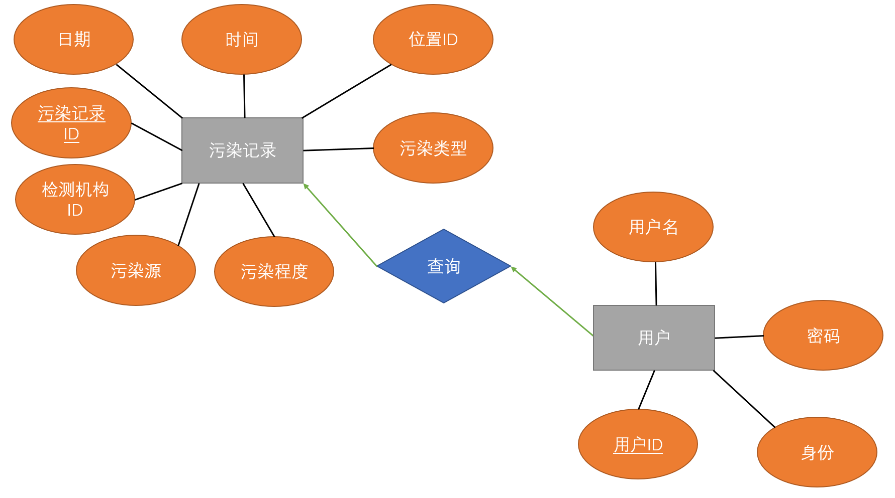

图3.8 用户与污染记录之间联系的E-R图

## 3.3 E-R图设计

全局 E-R 图（实体关系图）用于展示海洋污染监测系统中所有实体及其之间的关系。基于上述分析，可以总结出海洋污染监测系统的全局 E-R 图。包含的实体包括：用户、污染记录、检测机构、地理位置、管理员共5个实体。各实体间存在多对多、一对多或多对一的关系。基于前述信息设计的海洋污染监测系统的全局 E-R 图如图3.9所示。

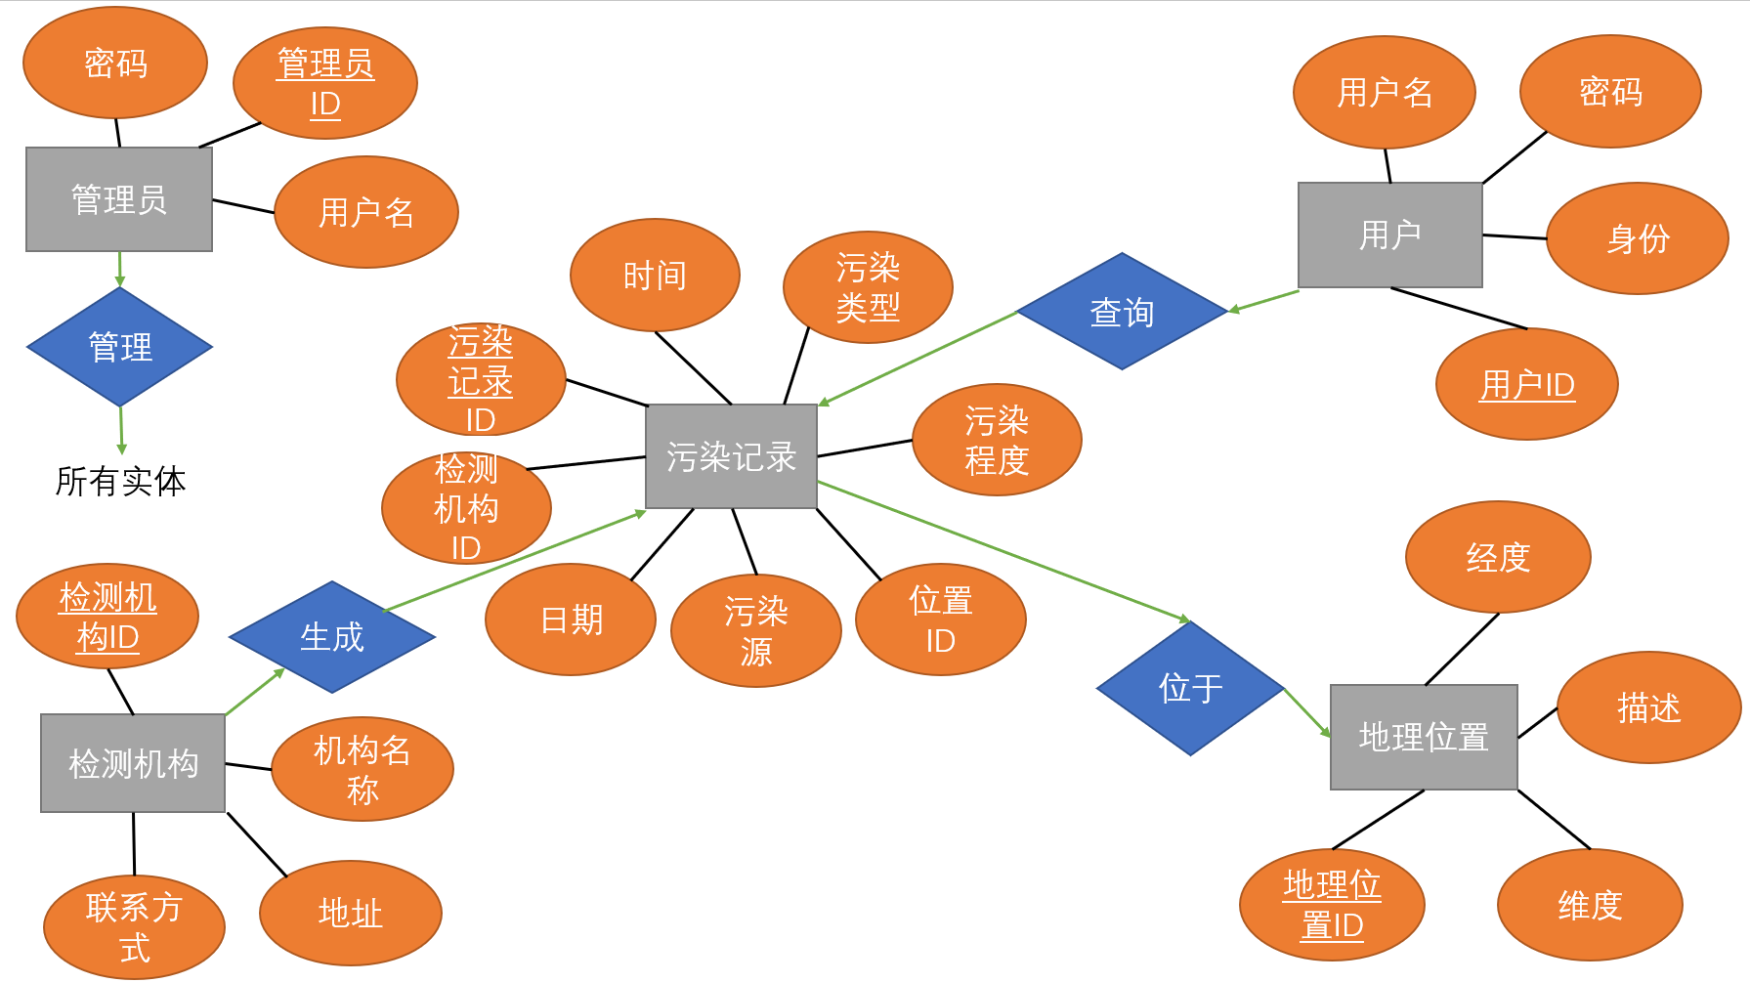

图3.9 海洋污染监测系统的全局E-R图

# 4 逻辑设计

## 4.1 关系模型设计

### 4.1.1 污染记录信息表

PollutionRecord(PollutionRecordID, Date, Time, LocationID, PollutionType, PollutionLevel, PollutionSource, AgencyID)

### 4.1.2 地理位置信息表

Location(LocationID, Longitude, Latitude, Description)

### 4.1.3 检测机构信息表

Agency(AgencyID, AgencyName, Address, ContactInfo)

### 4.1.4 用户信息表

User(UserID, Username, Password, Role)

### 4.1.5 管理员信息表

Admin(AdminID, Username, Password)

## 4.2 关系表设计

### 4.2.1 污染记录信息表（PollutionRecord）

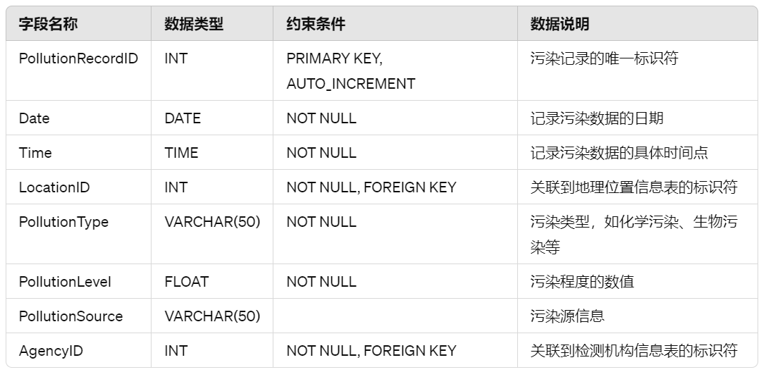

### 4.2.2 地理位置信息表（Location）

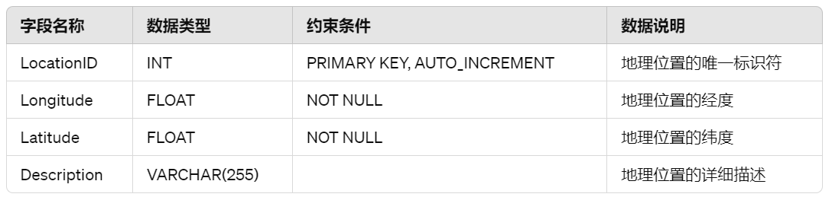

### 4.2.3 检测机构信息表（Agency）

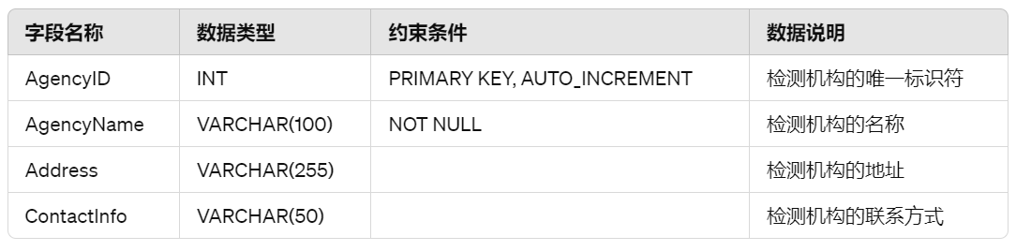

### 4.2.4 用户信息表（User）

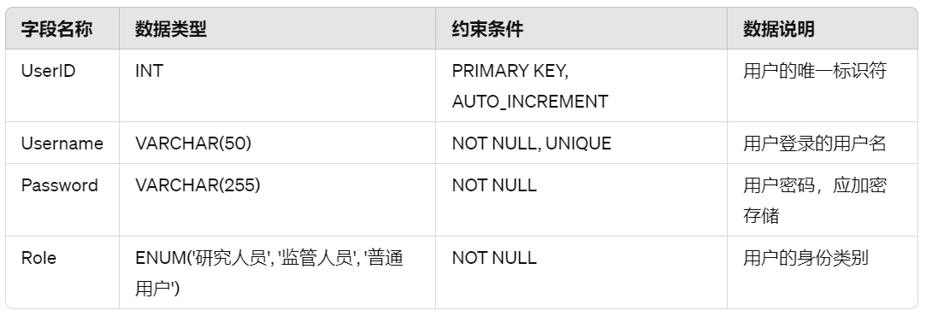

### 4.2.5 管理员信息表（Admin）

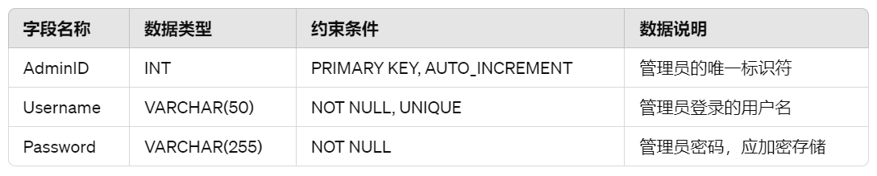

## 4.3 第三范式（3NF）满足判断

为了判断海洋污染监测系统的关系模型是否满足第三范式（3NF），我们需要分析每个关系，并确保满足以下条件：

第一范式（1NF）：表中的每个列都包含不可再分的原子值，没有重复的列。

第二范式（2NF）：满足1NF，并且表中的每列都完全依赖于候选键，而不是部分依赖。

第三范式（3NF）：满足2NF，并且表中的每列都与候选键直接相关，而不是传递相关。

让我们分析前述设计的每个关系：

* 污染记录实体（PollutionRecord）：

- 字段：PollutionRecordID（主键）、Date、Time、LocationID（外键）、PollutionType、PollutionLevel、PollutionSource、AgencyID（外键）

- 这个关系已经满足1NF、2NF和3NF，因为每个列包含原子值，且每个列都直接依赖于PollutionRecordID作为主键。

* 地理位置实体（Location）：

- 字段：LocationID（主键）、Longitude、Latitude、Description

- 这个关系已经满足1NF、2NF和3NF，因为每个列包含原子值，且每个列都完全依赖于LocationID作为主键。

* 检测机构实体（Agency）：

- 字段：AgencyID（主键）、AgencyName、Address、ContactInfo

- 这个关系已经满足1NF、2NF和3NF，因为每个列包含原子值，且每个列都完全依赖于AgencyID作为主键。

* 用户实体（User）：

- 字段：UserID（主键）、Username、Password、Role

- 这个关系已经满足1NF、2NF和3NF，因为每个列包含原子值，且每个列都完全依赖于UserID作为主键。

* 管理员实体（Admin）：

- 字段：AdminID（主键）、Username、Password

- 这个关系已经满足1NF、2NF和3NF，因为每个列包含原子值，且每个列都完全依赖于AdminID作为主键。

总体而言，上述关系模型满足第三范式（3NF）的要求。每个关系都有合适的主键，并且每个非主属性都完全依赖于主键，没有部分依赖或传递依赖的情况，从而确保了数据的规范性和完整性。

# 5 物理设计

物理设计部分旨在详细说明海洋污染监测系统的数据存储、备份与恢复、数据安全和数据索引策略。通过合理的物理设计，确保系统在大规模数据存储、高效查询、数据安全和系统可靠性等方面的综合性能。

## 5.1 数据存储

为了支持大规模数据存储和高效查询，海洋污染监测系统选择使用MySQL等关系型数据库。这些数据库不仅能够处理海量数据，还提供了丰富的功能和灵活的配置选项，以满足系统的各种需求。数据表设计严格遵循第一范式和第三范式的规范，以减少数据冗余和插入异常。每个数据表中的列都包含不可再分的原子值，且每个非主属性都完全依赖于主键，确保数据的一致性和完整性。根据查询需求，为重要字段如日期、位置ID等建立索引，提高数据查询效率，确保系统在处理大规模数据时的响应速度。

## 5.2 数据索引

为了提高数据查询效率，系统为重要字段建立了索引。索引设计基于查询需求和数据访问模式，对频繁使用的字段如日期、位置ID、用户ID等建立索引，提高查询的响应速度。索引类型包括主键索引、唯一索引和辅助索引等。通过索引优化，系统能够快速定位和访问所需数据，减少查询时间，提升系统性能。在索引设计过程中，系统还考虑了索引的维护成本和存储开销，确保索引的数量和类型与系统性能和资源利用之间达到平衡。

## 5.3 数据备份与恢复

数据备份与恢复是系统维护的重要部分，旨在确保数据的安全性和完整性。系统采用定期备份策略，定期对数据库进行备份，以防止数据丢失。在备份过程中，系统会自动保存数据的多个副本，以提高数据恢复的可靠性。在发生数据丢失或损坏的情况下，系统提供快速的数据恢复机制，通过恢复备份的数据，确保系统能够迅速恢复正常运行，最大限度地减少数据丢失的风险。

## 5.4 数据安全

数据安全是系统设计的核心要求之一，通过多层次的安全措施，确保数据的访问安全和存储安全。系统通过用户角色和权限管理，对不同角色的用户赋予不同的访问权限，确保只有授权用户才能访问和操作敏感数据。对于敏感数据如用户密码和关键数据字段，系统采用加密存储的方式，防止数据在存储和传输过程中被未授权的用户获取。此外，系统定期进行安全审计和漏洞扫描，及时发现和修补安全漏洞，确保系统的安全性和可靠性。

通过合理的物理设计，海洋污染监测系统不仅能够高效地存储和管理海量数据，还能确保数据的安全性和完整性，提高系统的查询性能和响应速度，为用户提供可靠的污染监测和数据分析服务。